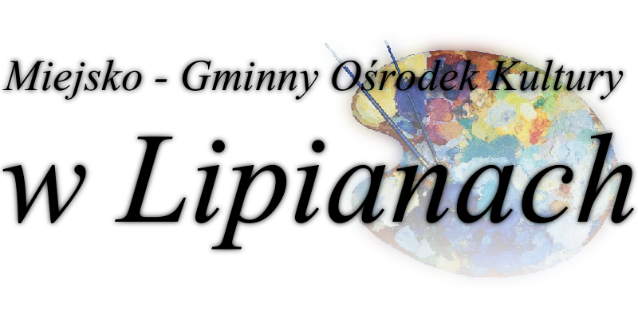 | Miejsko – Gminny Ośrodek Kultury w Lipianach  ul. Okrzei 5  74-240 Lipiany  tel./fax: (091) 564-10-91  e-mail: biuro@mgoklipiany.pl  http://www.mgoklipiany.pl

„Lipiańskie Spotkania z żywą Kulturą Ludową Pomorza Zachodniego
- Folklor Przywieziony z Kresów”

REGULAMIN
Organizatorem „Lipiańskich Spotkań z żywą Kulturą Ludową Pomorza Zachodniego - Folklor Przywieziony z Kresów”, jest Miejsko-Gminny Ośrodek Kultury w Lipianach i Zamek Książąt Pomorskich w Szczecinie. Celem spotkań jest rejestracja, popularyzacja i zachowanie współczesnej twórczości ludowej, oraz ocalenie od zapomnienia dawnych pieśni, muzyki instrumentalnej, obrzędów i zwyczajów mieszkańców Pomorza Zachodniego. Ważna jest też popularyzacja ludowej kultury mniejszości narodowych żyjących obecnie na terenie Pomorza Zachodniego. Ponadto Spotkania mają być dogodnym miejscem dla prezentacji swojego dorobku ludowych artystów zachodniopomorskich jak i wymiany doświadczeń.
Uczestnictwo
W przeglądzie uczestniczą zespoły śpiewacze, kapele ludowe, które uprawiają muzykę ludową w szerokim tego słowa znaczeniu zarówno na wsi, jak i w mieście, muzykę dawniej i współcześnie tworzoną, a także zespoły obrzędowe oraz gawędziarze ludowi.
Uczestnicy występują w 2 kategoriach wiekowych:
- dzieci do lat 15
- dorośli
Repertuar
Zespoły przygotowują do prezentacji 3 utwory ludowe a cappella bądź z akompaniamentem, przy czym może być to również program zwarty o czasie do 12 minut, dla wykonawców indywidualnych max.10 minut. W tym roku prosimy o przygotowanie utworów wywodzących się z Kresów, w przypadku prezentowania przez zespół innych utworów niż kresowe jury będzie brało ten fakt pod uwagę przy ocenie końcowej występu.
Założenia organizacyjne
Zespoły zaproszone przez organizatorów lub zakwalifikowane do imprezy na przeglądach rejonowych biorą obowiązkowo udział w korowodzie (wymagana jest tabliczka informująca o nazwie idącego w korowodzie zespołu), następnie prezentują się na scenie przed jury i publicznością. Koszty przejazdu na przegląd pokrywają instytucje delegujące lub zespoły we własnym zakresie, organizator zapewnia wszystkim uczestnikom posiłek.
Impreza wojewódzka odbywać się będzie w warunkach plenerowych i tylko w wypadku niesprzyjającej pogody przeniesiona będzie do sali widowiskowej. Ocena występu będzie łączną oceną prezentacji podczas korowodu i występu na scenie. Wymiar sceny, na której odbywać się będą prezentacje zespołów to 10 metrów szerokości na 7 metrów głębokości.
Ocena i nagrody
Przy ocenie programów przedstawionych przez wykonawców jury weźmie pod uwagę poniższe kryteria:
- dobór, różnorodność repertuaru i powiązanie z regionem, dobór instrumentów – KRESY
- zachowanie ludowego charakteru
- czystość brzmienia i opanowanie instrumentów
- opracowanie sceniczne
- umiejętność prezentacji w korowodzie (udział obowiązkowy) nieobecność zespołu w korowodzie może mieć wpływ na końcową ocenę zespołu, który musi posiadać tabliczkę informującą o nazwie idącego w korowodzie zespołu, by jurorzy mieli wiedzę kogo w korowodzie oceniają
- czystość gwary, interpretację, gest (gawędziarze, teatry obrzędowe).
Najlepszy zespół otrzyma tytuł laureata „Lipiańskich Spotkań z żywą Kulturą Ludową Pomorza Zachodniego - Folklor Przywieziony z Kresów”, a także nagrodę pieniężną 800 złotych. Spośród pozostałych wykonawców jury wybierze wedle powyższych kryteriów wyróżniające się zespoły lub artystów, którzy otrzymają jedną z pozostałych nagród pieniężnych 600 złotych i 400 złotych (pula nagród może ulec podwyższeniu po pozyskaniu kolejnych sponsorów) Pozostałe zespoły otrzymają dyplomy i upominki ufundowane przez sponsorów i organizatorów.
Informacje dodatkowe
- Podczas imprezy organizatorzy przygotują specjalne stoisko, w którym uczestnicy Spotkań będą mogli wymienić lub odsprzedać innym uczestnikom zbędne instrumenty, elementy instrumentów, elementy strojów, a także wymienić się nutami i tekstami piosenek.
- Podczas prezentacji zespołów do dyspozycji zespołów będzie niezależny obserwator, etnomuzykolog prof. dr. hab. Bogdan Matławski, z którym kierownicy zespołów i ludowi twórcy będą mogli merytorycznie porozmawiać o swojej twórczości.

Termin i miejsce imprezy - 16.06.2013 – Amfiteatr przy Miejsko Gminnym Ośrodku Kultury Lipiany

Program

16.06.2013 r. niedziela

10⁰⁰ - zbiórka zespołów na Pl. Wolności
10³⁰ - korowód z Placu Wolności do amfiteatru przy ul. Okrzei 5
11⁰⁰ - oficjalne otwarcie Spotkań przez Burmistrza Miasta i Gminy Lipiany
11³⁰ – występy uczestników Spotkań
17³⁰ - ogłoszenie wyników
18⁰⁰ - koncert w wykonaniu nagrodzonych zespołów

Podane godziny (za wyjątkiem godzin rozpoczęcia korowodu i Spotkań) są przybliżone i są uzależnione od ilości uczestniczących w Spotkaniach artystów i zespołów

Kartę zgłoszenia zespołu należy wysłać na adres:
Miejsko – Gminny Ośrodek Kultury
74-240 Lipiany
Ul. Okrzei 5

